ВЗРЫВЫ
10.1. ОПРЕДЕЛЕНИЯ
В словарях термин "взрыв" определяется по-разному:
"Действие по вытеснению или выпуску наружу, протекающее стремительно и сопровождающееся шумом", "Действие, сопровождающееся громким звуком, или" действие разрыва при внезапном высвобождении внутренней энергии" (латинское "выгнать со сцены с шумом") [SOED.1956].
"Акт разрыва; внезапный энергичный всплеск с громким звуком, большое и быстрое увеличение или расширение" [Chambers,! 979].
"Сильное и быстрое увеличение давления в ограниченном пространстве. Может быть вызвано внешним источником энергии (например, тепловой) или внутренней экзотермической химической реакцией, при которой образуется большой объем газа ..." [Uranov,1964].
В этих определениях, по-видимому, можно выделить общую мысль, заключающуюся в том, что взрыв - это происходящее внезапно событие, при котором высвобождается внутренняя энергия и формируется избыточное давление. Такой процесс сопровождается громким хлопком или шумом.
Ниже приводятся определения термина "взрыв", данные специалистами в этой области:
"Вообще говоря, взрыв заключается в очень быстром образовании больших количеств газа, обычно горячих, из очень малых количеств твердого вещества, жидкости или газа, и, как правило, сопровождается громким шумом или звуком" [Robinson,! 944]. (Робинсон, по-видимому, ошибочно использует слово "количество"; правильнее сказать "объем".)
"Быстрое, самопроизвольно распространяющееся химическое разложение, сопровождающееся выделением большого количества тепла и газа" [Biasutti.1981].
"... процесс, благодаря которому из-за быстрого высвобождения энергии в воздухе генерируется волна сжатия конечной амплитуды. ...Некоторые сильно отличные друг друга источники энергии могут создавать подобные волны сжатия, и, таким образом, согласно нашему определению, их можно классифицировать как взрывчатые вещества. Запасенная в сжатом газе или паре (горячем или холодном) энергия может выступать в роли такого источника. Поэтому повреждение сосуда, где хранится газ под высоким давлением, парового котла или взрыв в огнестрельном оружии - это все примеры взрывов. Выделение электрической энергии или быстрое испарение тонкой проволоки или тонкой пленки металла могут приводить к образованию сильных волн сжатия в воздухе, и, стало быть, их можно классифицировать как источник взрыва. Однако обыкновенно источниками энергии для взрывов в воздухе являются химические вещества или ядерные материалы, способные поддерживать реакции с бурным выделением энергии, будучи надлежащим образом инициированы" [Baker,1973].
"Быстрое выделение энергии, которое вызывает ударную волну, движущуюся на некоторое расстояние от источника. Взрыв может быть вызван детонацией бризантного ВВ, быстрым сгоранием воспламеняющегося облака газа или внезапным повреждением сосуда, содержащего газ под высоким давлением" [Canvey,1981].
В энциклопедии [McGraw-Hill,1982] приводится следующее определение:
"Взрыв - это сильный и шумный хлопок ... Это рассмотрение ограничивается событиями, связанными с нагнетанием и сбросом давления".
Раньше со взрывом ассоциировались другие физические и химические явления, совсем не те, что в настоящее время. Однако система терминов сохранилась, и подчас ощущается ее неадекватность. В результате общераспространенное значение слова "взрыв" несколько неопределенно. В этой книге, принимая во внимание сказанное выше, мы определяем взрыв следующим образом:
"Взрыв - это внезапное высвобождение энергии, сопровождающееся образованием волны сжатия и громким шумом. Взрыв несет потенциальную опасность поражения людей и обладает разрушающей способностью. Взрыв может быть физическим или химическим. В первую категорию - физические взрывы -попадают ядерные взрывы (в этой книге они подробно не рассматриваются), а также такие события, как разрушение сосудов, содержащих сжатые или сжиженные газы. Химический взрыв представляет собой либо экзотермическую химическую реакцию в твердом или жидком веществе (взрыв конденсированного ВВ), либо газофазную реакцию, когда происходит окислительно-восстановительный процесс (объемный взрыв), как, например, между кислородом, содержащимся в воздухе, и воспламеняющимися твердыми или жидкими веществами в мелкодисперсном виде, или между молекулами газа или пара, смешанными с воздухом. Газофазные взрывы могут быть ограниченными или неограниченными".
В рамках этой книги рассмотрены главным образом взрывы, которые способны привести к крупной аварии. Взрывы такой амплитуды иногда являются конечным результатом ряда событий, включающих взрывы меньшего масштаба, и поэтому и таким менее значительным событиям уделено определенное внимание.*
10.2. ИЗБРАННЫЙ ПЕРЕЧЕНЬ ЛИТЕРАТУРНЫХ ИСТОЧНИКОВ
Существует большое число научных трудов, посвященных взрывчатым веществам, и здесь нет возможности привести исчерпывающий список их. Упомянутые ниже литературные источники представляют собой обычные работы по этой теме, к которым приходилось прибегать в ходе написания данной книги.
Одной из ранних работ, посвященной изучению взрывчатых веществ и создаваемых ими воздействий, является книга [Robinson,1944]. По сегодняшним стандартам рассмотрение Робинсона можно назвать элементарным, но оно обеспечивается полезным перечнем взрывов при авариях. Намного более детальный анализ проводится в книге [Cook,1966], посвященной скорее самим взрывам, нежели эффектам от них. В работе [Baker, 1973] подход противоположный: рассматриваются не взрывы сами по себе, а образование и свойства воздушных ударных волн. Монография [Stull.1977] предназначена для обучения теоретическим основам взрыва инженеров-химиков. Монография [Bodurtha,1980] преследует ту же цель. Существует также целый ряд статей в энциклопедиях, например такой, как [Kirk-0thmer,1985].
Взрывы при авариях, включая взрывы обычных ВВ, рассматриваются в ряде монографий. Пример одной из самых ранних подобных работ - это [Assheton.1930], в которой имеется перечень 140 случаев взрывов. Робинсон [Robinson, 1944] перечисляет 125 случаев взрывов; в работе [Неа1у,19б5] подробно проанализированы 24 аварии. В недавней подборке [Biasutti,1985] перечислено около 1000 аварий со взрывами, происшедших во всем мире, но представлены ли в ней действительно все аварии - это весьма сомнительно. Следует также отметить, что в указанных работах (и вообще во всех работах, где исследуются случившиеся аварии. - Перев.) разбираются почти одни и те же происшествия со взрывами. В отчете [Strehlow.1975] проводится аналитическая оценка аварийных взрывов. Специализированным областям посвящены следующие монографии: по пылевым взрывам [Palmer.1973; Field,1982]; по взрывам паровых облаков [Gugan.1979]; по взрывам нитрата аммония [С1апсеу,1963].

10.3. ТАКСОНОМИЯ ВЗРЫВОВ
10.3.1. ОГРАНИЧЕНИЯ ОБЛАСТИ РАССМОТРЕНИЯ
Хотя некоторые чисто механические события, такие, как разрушение маховика, неточно называют "взрывом", мы их рассматривать не будем. Обсуждаться будут только те взрывы, которые происходят с внезапным высвобождением энергии (в ограниченном объеме. - Перев.), в результате чего вещество, заполняющее объем, превращается в нагретый газ с большим давлением.

10.3.2. ЭНЕРГИЯ И МОЩНОСТЬ
Говоря о внезапном высвобождении энергии, подразумевают, во-первых, что система обладает запасенной, или потенциальной, энергией и, во-вторых, что эта энергия способна высвободиться с настолько большой скоростью, что может вызвать посредством действия взрывной волны поражение или разрушение.
Можно убедительно продемонстрировать, что для большого числа органических веществ энергия, высвобождающаяся при горении, превышает примерно в 10 раз энергию, выделяющуюся при детонации равной массы ТНТ, Однако можно отметить, что это расхождение значительно уменьшится, если учесть также массу кислорода, без которой не сможет произойти высвобождение энергии. Таким образом, отношение выделенной энергии при горении Х кг стехиометрической смеси типичного представителя ряда парафинов и кислорода к энергии, выделенной при детонации Х кг ТНТ, примерно равно 2,25. Вопрос: "Что представляет собой "внезапное" высвобождение?" - требует количественного определения. Скорость распространения детонации в твердом или жидком ВВ (ниже называемом "конденсированным" ВВ) - это приблизительно скорость звука в веществе. В энциклопедии [Kirk-0thmer,1980] приводится диапазон 2 ∙ 10³÷9 ∙ 10³ м/с. Что касается газовых взрывов, происходящих вследствие химической реакции или физических взрывов, когда выбрасывается газ под| давлением, то волны сжатия двигаются по-разному, со скоростью, примерно равной скорости звука в среде, которую можно считать подобной воздуху. Скорость звука в воздухе равна приблизительно 330 м/с. Скорость распространения пламени при обычном горении составляет около 0,5 м/с. Если принять скорость горения в пламени равной 1, внезапность как величина, обратная времени, будет иметь следующие значения:

Тип взрыва | Внезапность
Газовый взрыв | 10²
Взрыв конденсированного ВВ | 10³

Однако это сравнение никоим образом не является полным. Внезапность, возможно, лучше выразить через понятие "удельной мощности" (выделение энергии в единицу времени на единицу объема).
В табл. 10.1 сравниваются три случая: детонация конденсированного ВВ, газовый взрыв и распространение пламени. Данные в таблице относятся к веществу в форме куба со сторонами 1 м в предположении, что реакция начинается на одной из граней.

ТАБЛИЦА 10.1. Энергетика взрывных превращений
Тип  взрывного процесса | Масса,  кг | Выделение  энергии |  | Скорость превращения,  м/с | Максимум  избыточного давления, бар
Тип  взрывного процесса | Масса,  кг | Дж/кг | Дж/м3 | Скорость превращения,  м/с | Максимум  избыточного давления, бар
Взрыв  ТНТ^{а} | 1650 | 4,23 ∙ 10⁶ | 7∙10⁹ | 7∙10³ | 10⁵
Взрыв  облака  метана | 1,2^{б} | - | 3,3 ∙ 10⁶ | 333 | 6^{в}
Горение  облака  метана | 1,2^{б} | - | 3,3 ∙ 10⁶ | 0,45^{в} | -
а Данные из [Kirk-Othmer.1980].
б Масса стехиометрической смеси.
в [Bradley,1978].

10.3.3. ФИЗИЧЕСКИЕ И ХИМИЧЕСКИЕ ВЗРЫВЫ
Обсуждаются два типа взрывов, которые общественность и средства массовой информации часто не различают.
Первый - это чисто физический взрыв, причем высвобождающаяся энергия является внутренней энергией сжатого или сжиженного газа (более строго, сжиженного пара). Сила таких взрывов зависит от внутреннего давления, а разрушения могут быть вызваны ударной волной от расширяющегося газа или осколками разорвавшегося резервуара. Как было сказано в предыдущей главе, в ряде аварий отмечались физические взрывы, возникающие от полного разрушения автоцистерн. В зависимости от обстоятельств части такого резервуара разлетались на сотни метров. То же может случиться (в меньших масштабах) с переносными баллонами для газа, если такой баллон упадет и сорвется вентиль, понижающий давление. Существует много доказательств, которые демонстрируют, что сброс давления сжиженного газа (которое редко превышает 40 бар - критическое давление большинства обычных сжиженных газов) сопровождается значительным разрушением только лишь от физического взрыва.*
Химические взрывы (энерговыделение в которых обусловлено экзотермической химической реакцией между горючим и окислителем. - Перев.) могут быть разных типов и рассматриваются подробно ниже. При взрывах конденсированного ВВ атомы углерода и водорода в молекулах вещества замещаются атомами азота. В объемных взрывах горючее (в твердой, жидкой или газовой фазе. - Перев.) рассеивается в воздухе (содержащем окислитель - кислород), образуя пылевые облака, паровые облака (топливовоздушные смеси. - Перев.) или газовые смеси. При некоторых обстоятельствах возможны неконтролируемые реакции, сопровождающиеся возрастанием давления в реакционном сосуде, который может полностью разрушиться, если нет предохранительного клапана. При этом могут образоваться ударная волна и осколочное поле.

10.3.4. КЛАССИФИКАЦИЯ ВЗРЫВОВ ПО
ПЛОТНОСТИ ВЕЩЕСТВА
10.3.4.1. ДВА ОСНОВНЫХ ТИПА
Существуют два основных типа взрыва: взрыв конденсированного ВВ и объемный взрыв.
10.3.4.2. ВЗРЫВЫ КОНДЕНСИРОВАННЫХ ВВ
Взрывы этого типа вызываются всеми твердыми ВВ и относительно незначительным числом жидких ВВ, включая нитроглицерин. Такие ВВ обычно имеют плотность, лежащую в диапазоне 1,5 -1,80 г/см3 (т.е. 1500 -1800 кг/м). Однако первичные ВВ, содержащие свинец или ртуть, имеют намного большие плотности.

_______________________________________________________________
*К физическим взрывам следует отнести также явление так называемой физической (или термической) детонации. Это явление возникает при смешении горячей и холодной жидкостей, когда температура одной из них значительно превышает температуру кипения другой (например, при выливании расплавленного металла в воду). В образовавшейся парожидкостной смеси испарение может протекать взрывным образом вследствие развивающихся процессов тонкой фрагментации капель расплава, быстрого теплоотвода от них и перегрева холодной жидкости. Физическая детонация сопровождается возникновением ударной волны с избыточным давлением в жидкой фазе, достигающим в некоторых случаях тысяч атмосфер. Указанное явление может стать причиной крупных аварий в ядерных реакторах и на промышленных предприятиях металлургической, химической и бумажной промышленности [Cronenberg,1980]. - Прим. ред.

10.3.4.3. ОБЪЕМНЫЕ ВЗРЫВЫ
Объемный взрыв в разреженной среде возникает от смесей воздуха и некоторых окисляющихся веществ в виде пыли, аэрозоли или пара. Такие смеси имеют плотность, едва отличимую от плотности воздуха. Объемные взрывы в разреженной среде можно разделить на два класса: ограниченные и неограниченные.
Все взрывы, кроме одного - пылевого, подробно описанного ниже, были ограниченными. В книге [Bartnecht,1979] приводится фотография неограниченного взрыва 4 кг пигмента, рассеянного в воздухе, но в ней не обсуждаются неограниченные пылевые взрывы. Можно предположить из-за отсутствия противоположных данных, что такие взрывы не имеют широкого распространения.
Известно мало данных (за одним важным исключением) о серьезных взрывах, связанных с аэрозолями, хотя сравнительно небольшие аэрозольные взрывы случаются не так уж редко в системах сжатого воздуха, где аэрозоль представляет собой туман из масляных капелек. Упомянутое исключение - это авария 20 января 1968 г. в Пернисе (Нидерланды), где, согласно [Pernis,1968], сильный взрыв при очистке масла произошел после зажигания облака пара, содержащего около 50 т углеводородов.
Газовые или паровые взрывы могут быть как ограниченными (их большинство), так и неограниченными, когда количество газа/пара достигает по крайней мере 3 т.

10.3.5. ЧУВСТВИТЕЛЬНОСТЬ К УДАРУ
Конденсированные ВВ можно классифицировать согласно их чувствительности к удару следующим образом :
1) Метательные ВВ. Они очень нечувствительны к удару и относительно медленно горят. Нитроцеллюлоза - типичный пример ВВ этого класса.
2) Вторичные ВВ (называемые также бризантными ВВ). ТНТ - типичный представитель этого класса. Это вещество часто используется при анализе взрывных явлений.
3) Первичные ВВ. Они не такие мощные, как вторичные ВВ, однако легко детонируют при механическом ударе. Наиболее известные примеры ВВ этого класса - азид свинца и гремучая ртуть (фульминат ртути).
В снаряде бризантного ВВ используются ВВ всех трех класов. В огнестрельном оружии присутствуют четыре компонента ВВ. Капсюль содержит относительно малое количество первичного ВВ, в котором детонация инициируется механическим ударом. Таким образом зажигается метательное ВВ, которое приводит в движение снаряд. Метательное ВВ образует высокое давление (около Ю^ар), но без разрушения оружия. Снаряд состоит из оболочки, содержащей бризантное ВВ, и зажигательной трубки, которая при ударе инициирует детонацию в относительно малом количестве первичного ВВ, которое, в свою очередь, детонирует заряд бризантного ВВ.
Для некоторых военных целей требуется высокая степень бризантного действия или мощности раздробления. Метательные ВВ - это ВВ с низким бризантным действием; высокая мощность раздробления организуется специальными ВВ - бризантными веществами. Бризантность действия является функцией скорости выделения энергии, т. е. мощности.

10.3.6. КЛАССИФИКАЦИЯ ПО ТИПАМ ХИМИЧЕСКИХ РЕАКЦИЙ
10.3.6.1. РЕАКЦИИ РАЗЛОЖЕНИЯ
Самый простой случай взрыва- это процесс разложения, который дает газообразные продукты. Один из примеров - пероксид водорода, который разлагается со значительной теплотой реакции, давая водяной пар и кислород :
2Н₂О₂ Н₂О + О₂ - 23,44 ккал/моль
Как бытовой продукт пероксид водорода продается в виде 3%-ного водного раствора и представляет незначительную опасность. Иначе дело обстоит с пероксидом водорода "высокой пробы", концентрация которого составляет 90% или более. Разложение Н₂О₂ высокой пробы ускоряется рядом веществ, что используется в качестве реактивного топлива или в газовой турбине для накачки топлива к главным двигателям. Второй пример - это азид свинца, который легко разлагается при трении или ударе:
PbN₆ Pb + 3N₂ - 115,5 ккал/моль
Азид свинца - это первичное ВВ, или детонатор. Подавляющее большинство ВВ после детонации дает различные продукты. Например, ТНТ высокой плотности (1,59 г/см³) при детонации дает, согласно [Cook.1966], продукты реакции разложения, указанные в табл. 10.2. Надо отметить, что ТНТ является веществом
ТАБЛИЦА 10.2. Продукты разложения ТНТ
Продукт | СО | СО₂ | Н₂О | N₂ | NH₃ | СН₃ОН | HCN | С
Количество, моль/кг | 0,6 | 10,0 | 0,8 | 6,0 | 0,4 | 4,7 | 1 | 14,9

с "дефицитом кислорода", и поэтому одним из основных продуктов его распада является углерод. При взрывах ТНТ образуется, таким образом, очень много дыма. Большинство бризантных ВВ (за исключением нитроглицерина) - вещества с дефицитом кислорода, т. е. в их молекулах недостаточно атомов кислорода, чтобы образовался 1 моль СО₂ на каждый атом углерода, присутствующий в молекуле, и 1 моль Н₂О на каждые два атома водорода. Ряд промышленно важных веществ, не классифицируемых как ВВ, ведет себя сходным образом. Они перечислены в [ECD.1982]; во многих случаях они являются органическими пероксидами.
На основе законов термохимии можно выявить, будет или нет данное соединение способным к взрыву. Согласно [Stull.1977], если в данной реакции сумма теплот образования продуктов имеет более низкое значение, чем теплота образования исходного соединения, то тогда это вещество потенциально взрывоопасно.
Таким образом, для реакции
А В + С + D

должно быть
где δf - теплота образования.* δf имеет положительное значение для соединений, которые поглощают тепло в процессе образования (эндотермическая реакция), и наоборот, отрицательное значение для соединений, которые выделяют тепло в процессе образования (экзотермическая реакция). Например:
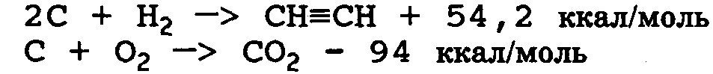
Для составных частей в их обычном молекулярном состоянии, например О₂, N₂, Н₂ (но не О₃), δf считается равной нулю.
Следует иметь в виду, что применение термохимии может лишь указать на возможность взрывного процесса, тогда как скорость реакции определяет мощность, т. е. силу эффекта. Реакция между воском свечи и кислородом - это реакция высокоэкзотермическая, но обычно не приводит к взрыву.

10.3.6.2. ОКИСЛИТЕЛЬНО-ВОССТАНОВИТЕЛЬНЫЕ РЕАКЦИИ
Окислительно-восстановительные реакции, в которых воздух или кислород реагирует с восстановителем, весьма обычны и составляют основу всех реакций горения. В тех случаях, когда восстановитель является недиспергированным твердым веществом или жидкостью, реакции горения протекают недостаточно быстро, чтобы стать взрывными. Если, однако, твердое вещество мелко раздроблено или жидкость находится в виде капелек, то возможен быстрый рост давления. Это, вообще говоря, может привести в условиях замкнутого объема к росту избыточного давления вплоть до 8 бар.**

10.3.6.3. РЕАКЦИИ ПОЛИМЕРИЗАЦИИ, ИЗОМЕРИЗАЦИИ
И КОНДЕНСАЦИИ
Некоторые вещества могут полимеризоваться более или менее самопроизвольно, и обычные реакции полимеризации будут экзотермическими. Если мономер - летучий, как это часто бывает, достигается стадия, при которой может произойти опасное повышение давления. Иногда полимеризация может протекать только при повышенных температурах, но для некоторых веществ, таких, как этиленоксид, полимеризация может начаться при комнатной температуре, особенно когда исходные соединения загрязняются веществами, ускоряющими полимеризацию. Этиленоксид может также изомеризоваться в ацетальдегид экзотермическим путем:
Эта реакция, а также реакция разложения ацетальдегида с образованием двух молей постоянных газов обсуждаются в работе [Stull,1977]:
Реакции конденсации весьма распространены. Они особенно широко применяются в производстве красок, лаков и смол, где служат основой процессов в реакторах непрерывного действия со змеевиками для нагрева или охлаждения.
* Точнее, энтальпия образования. - Прим. ред.
**Имеется в виду стехиометрическая смесь углеводородов с воздухом. - Прим. ред.
Зарегистрировано много примеров неконтролируемых реакций, обусловленных тем, что скорость переноса тепла в таких сосудах является линейной функцией разности температур между реакционной массой и охладителем, тогда как скорость реакции - это экспоненциальная функция температуры реагента. Однако благодаря тому, что скорость выделения тепла, будучи функцией концентрации реагентов, во время протекания реакции уменьшается, нежелательный эффект до некоторой степени компенсируется.

10.3.6.4. РЕАКЦИИ СМЕСЕЙ
Наиболее наглядный пример смеси, которая реагирует со взрывом,- это смесь, известная первоначально под названием "черный порох", а позднее - "дымный порох".
Типичный состав ружейного пороха таков [Read,1942]:
Компонент | Содержание, в %
Нитрат калия (селитра)  Древесный уголь  Сера | 75  15  10

В этой смеси богатая кислородом селитра окисляет углерод и серу.
Аналогичные эффекты характерны для детонации смесей органических соединений с другими окислителями, такими, как перхлораты или хлораты. Некоторые органические вещества, если намочить их в жидком кислороде и подходящим образом инициировать, взрываются. Древесина, намоченная в жидком кислороде, используется для взрывов в минном деле.
Интересно отметить, что высокоэкзотермичная реакция
не будет сама по себе приводить к взрыву, так как не образуется газообразных продуктов.
10.4. ТАКСОНОМИЯ И ОСНОВНЫЕ ХИМИЧЕСКИЕ
ОПАСНОСТИ
Отнюдь не все перечисленные взрывы имеют значение как основные химические опасности. Изготовление стандартных ВВ не будет здесь подробно рассматриваться, так как оно связано с высокоспециализированными технологиями и в Великобритании охраняется специальным законодательством. Промышленности, производящей ВВ, посвящена книга [Shreve,1977]. Однако здесь уместно рассмотреть поведение стандартных ВВ, поскольку на них основывается модель для изучения поведения неустойчивых веществ, не классифицируемых как ВВ, а также нитрата аммония, который представляет собой особый случай (он до сих пор используется в качестве ВВ, хотя основная область его применения - это удобрения). Инициировать детонацию в чистом нитрате аммония очень трудно.
Окислительно-восстановительные реакции - важная составляющая основных химических опасностей. Они проявляются в виде пылевых или газовых взрывов, как ограниченных, так и неограниченных, и обсуждаются ниже, в частности в разделе, касающемся взрывов паровых облаков.
10.5. ДЕЙСТВИЕ КОНДЕНСИРОВАННЫХ ВВ
10.5.1. ДЕТОНАЦИЯ КОНДЕНСИРОВАННЫХ ВВ
Приводимые случаи относятся к взрывам в воздухе, на поверхности земли или около нее. Взрывы, которые происходят в воде или на большой высоте, могут значительно отличаться по своему действию от тех, которые описаны ниже.
В этом подразделе рассматриваются взрывы первичных и вторичных ВВ, но не метательных ВВ. Детонация может инициироваться в случае первичных ВВ ударом или трением, а в случае вторичных- детонацией первичных ВВ, находящихся в контакте со вторичными ВВ.
Хотя не разработано практических методов обкладки конденсированного ВВ для сохранения его начального объема, прочная оболочка будет временно сдерживать начальное давление и передавать давление к детонирующему веществу и, таким образом, усиливать детонацию. Взрывная волна после этого будет распространяться по всей массе вещества. Существует критический диаметр заряда, меньше которого детонация распадается. Этот диаметр составляет 2-7 мм в зависимости от ВВ и его плотности. Если диаметр больше, скорость детонации может составлять 5-9 км/с в зависимости от ВВ [Stull,1977;
Baker.1983]. Первоначально образовавшиеся газы так сильно сжимаются, что законы идеального газа становятся неприменимыми к ним. Взрывы происходят настолько быстро, что химическое равновесие между продуктами реакции не успевает устанавливаться.

10.5.2. ДЕЙСТВИЕ НА ОКРУЖАЮЩУЮ СРЕДУ
Взрыв первоначально образует огневой шар с температурой свыше
2000 °С и начальным давлением, которое теоретически может достигать 20 - 40 ГПа, или 200 - 400 тыс. бар [Baker,1983].
Продукты взрыва расширяются, охлаждаясь по пути. Начальная скорость расширения (иногда его называют "воздушным потоком" или "ураганом"; оба термина чрезвычайно неадекватны) достигает нескольких км/с. Но это действие относительно локализовано; Робинсон [Robinson,1944] предполагает, что оно локализовано на расстоянии около 8 м для 100 кг бризантного ВВ. Давление расширяющихся газов образует ударную волну, которая, хотя и начинает двигаться с той же самой скоростью, что и фронт расширяющегося газа, вскоре замедляется до скорости звука в воздухе, т. е. около 1/3 км/с. "Воздушный поток" проходит короткое расстояние, но ударная волна выходит за пределы его распространения и проходит далеко дальше, деградируя в конце концов в звуковую волну. Искусственные взрывы слышны на десятки километров; взрыв вулкана Кракатау в 1883 г. был слышен как "гул" на расстоянии 5 тыс. км в течение четырех часов после события [Houwink,1976]. Одно из действий этого воздушного потока выражается в образовании воронки в случае расположения ВВ на поверхности земли или вблизи её.* В книге [Robinson, 1944] приводятся
_________________________________________________________________________________________
По-видимому, взрыв вулкана Кракатау является примером одного из наиболее крупных случаев "физической детонации" - см. примечание к разд. 10.3.3. Этот взрыв происходил в результате взаимодействия расплавленной лавы с морской водой. - Прим. ред.
соотношения, связывающие объем и диаметр воронки с массой заряда ВВ. Можно ожидать, что будет значительная степень разброса вследствие изменения природы подстилающей поверхности. Эти соотношения таковы. Для 1 т ВВ объем воронки составляет 60 м³.
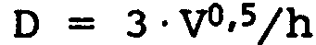
где D - диаметр, м; V - объем, м³; h - глубина, м. Таким образом, для массы 1 т
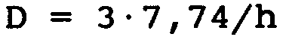
Робинсон приписывает Олсену (ссылки не приводятся) результаты наблюдения, показывающие, что h = D/2. Тогда
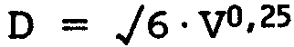
Следовательно, для массы 1 т D ≈ 16,7 м.
Масса ВВ в этих уравнениях строго определена только для стандартных ВВ "бризантного действия". Понятие бризантного действия в последнее время количественно выражается давлением детонации, обычно измеряемым в ГПа (1 ГПа = 10⁴ бар). Давление детонации подсчитано теоретически, так как реально его нельзя измерить [Cook.1966; Kirk-0thmer,1980; Baker,1983].
Из данных в [Cook, 1966] вытекает, что объем ямки в стальной пластинке (в форме воронки) можно выразить соотношением
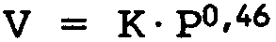
где К - константа; Р - давление детонации.

10.5.3. ФОРМА УДАРНОЙ ВОЛНЫ
Ударная волна рассматривается в книге [Baker, 1973], поэтому все, что изложено ниже, в отличие от этой работы затрагивает только самые простейшие вопросы. На рис. 10.1 показана форма идеальной ударной волны. Из рисунка видно, что существует положительная фаза (с избыточным давлением),за которой следует отрицательная фаза (с разрежением). По общему мнению, алгебраическая сумма интегралов двух фаз равна нулю.* Разрежение составляет только (иначе не может быть) долю от атмосферного давления; из этого следует, что если избыточное давление превышает, например 1 атм, то для того, чтобы импульсы положительной и отрицательной фазы были алгебраически равны, длительность отрицательной фазы должна превышать длительность положительной фазы, т. е.
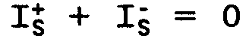
где I⁺_{S} и I⁻_{S} - положительный и отрицательный импульсы и
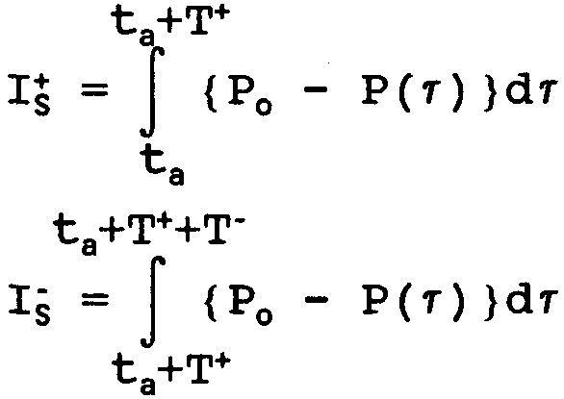
Обозначения те же, что и на рис. 10.1.
_______________________________________________________________________________________
*Это справедливо на достаточном удалении от места взрыва. - Прим. ред.
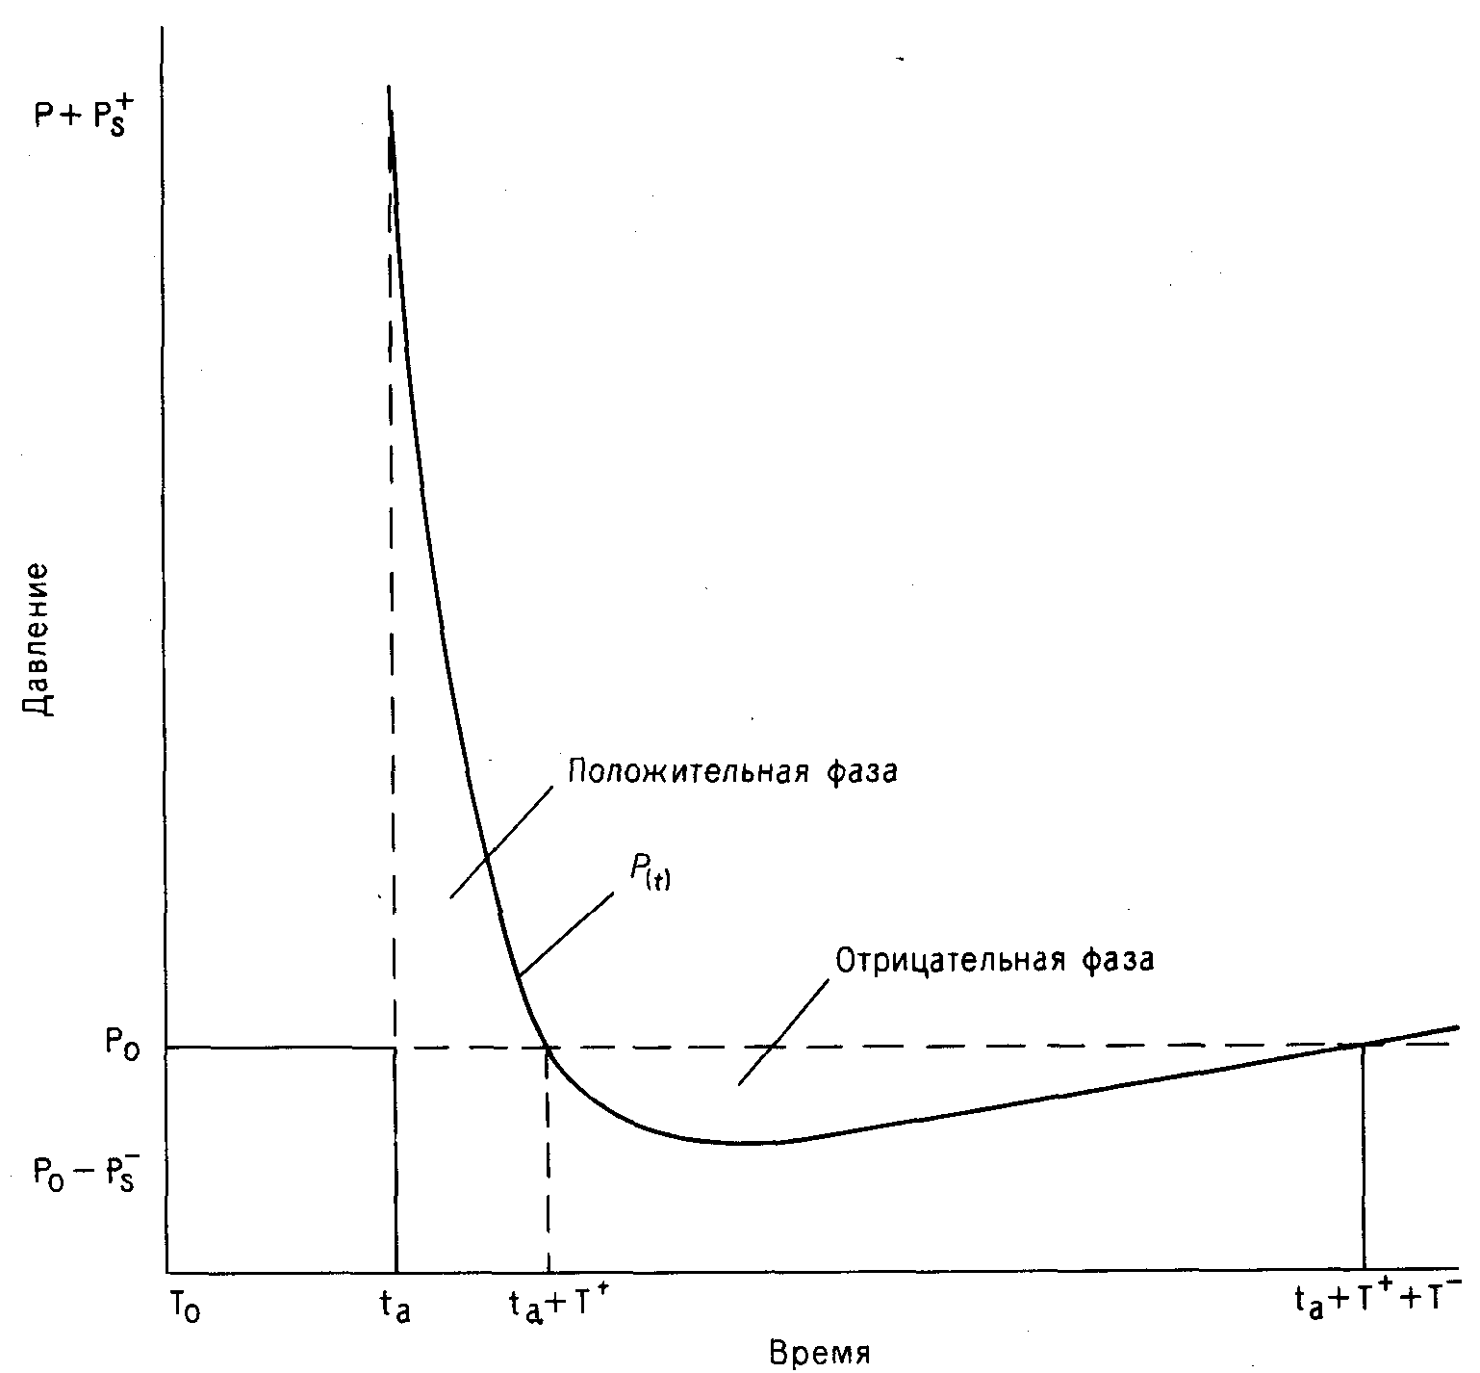
Рис. 10.1. Форма ударной волны.
Были предприняты попытки получить функции, которые связывали бы амплитуду со временем. Эти функции рассматриваются в работе [Baker.1973], но, по-видимому, здесь приводить их не уместно. Бейкер отмечает, что в большинстве работ рассматривается положительная фаза. Широко распространено убеждение, что поражающее действие ударной волны обусловлено действием положительной фазы, а вклад отрицательной фазы несуществен. На практике оказывается, что после прохождения отрицательной фазы могут возникнуть повторные положительная и отрицательная фазы более низкой и быстро спадающей амплитуды.

10.5.4. ИЗБЫТОЧНОЕ ДАВЛЕНИЕ И ЕГО ИЗМЕРЕНИЕ
Избыточное давление - один из ключевых параметров в анализе взрывов. Распространено использование таких понятий, как максимальное избыточное давление и избыточное давление проходящей волны (side-on peak overpressure).
Давление проходящей волны соответствует измерению давления с лицевой стороны датчика, расположенной параллельно направлению распространения взрывной волны. (Термин "статическое избыточное давление" для описания этого параметра сейчас практически не употребляется.)
Если избыточное давление измерять датчиком, ориентированным под углом 90° к направлению распространения взрывной волны, то тогда измеренный физический параметр следует называть избыточным давлением отраженной волны. Оно может иметь значение, в 2 - 8 раз превышающее избыточное давление проходящей волны. Избыточные давления в отраженной ударной волне более подробно рассматриваются в последующей главе, в разделе, посвященном описанию сопротивления зданий действию ударной волны. В тех случаях, когда термин "избыточное давление" используется без пояснений, подразумевается избыточное давление в проходящей волне или максимальное избыточное давление.
Соотношение между массой ВВ, избыточным давлением и расстоянием весьма несложно получить, используя закон подобия Хопкинсона [Hopkinson.1915]. Этот закон можно сформулировать следующим образом :
"Подобные ударные волны образуются на тождественно равных приведенных расстояниях в тех случаях, когда два заряда одного и того же ВВ подобной геометрии, но различного размера детонируют в одинаковой атмосфере". Таким образом,
Z = R/M^{1/3}, или Z = R/E^{1/3}
где Z - приведенное расстояние; R - расстояние от заряда; М - масса ВВ; Е -энергия ВВ. Подобным образом можно промасштабировать избыточное давление в проходящей волне, избыточное давление отраженной волны, скорость фронта ударной волны, длительность и импульс.* Отметим, что Z - величина, имеющая размерность. Анализ размерностей ударных волн подробно обсуждается в книге [Baker.1973].
Так как величина М относится к массе стандартного ВВ, для других ВВ можно использовать массу ТНТ-эквивалента (в соответствии с энергосодержанием ВВ). Закон Хопкинсона выдержал проверку временем и успешно применяется даже для термоядерных взрывов [Glasstone,1980]. Диапазон масс, таким образом, включает массы от 100 г до 20 Мт (в ТНТ-эквиваленте).
Закон Хопкинсона расширен Саксом. Закон Сакса учитывает изменения в атмосферном давлении и температуре и является более общим, чем закон Хопкинсона [Baker,1973]. Далее будет предполагаться, что рассматриваемые взрывы происходят на уровне земли и при стандартном атмосферном давлении, при этом можно будет применить закон подобия Хопкинсона.
Соотношение между избыточным давлением и расстоянием интенсивно исследуется, главным образом для военных целей. Применение закона Хопкинсона дает возможность получить это соотношение в виде, независимом от массы заряда, что достигается посредством нанесения данных по избыточному давлению и приведенного расстояния на график; значение приведенного расстояния рассматривается выше.
На рис. 10.2 показано соотношение между избыточным давлением и приведенным расстоянием. Оно основано на кривой, построенной по 273 точкам, взятым из [Kingery.1962]. Эта кривая относится к взрывам на уровне земли, тогда как кривая, приведенная в [Baker, 1983], получена для взрывов в однородной безграничной атмосфере и имеет другие значения избыточного давления при данном приведенном расстоянии, чем кривая в работе [Kingery,1962]. Можно подчеркнуть, что существуют большие расхождения в экспериментальных результатах и что график представляет соотношения "наилучшего согласия".
_______________________________________________________________________________________
*На равных приведенных расстояниях избыточные давления будут равными; импульс и длительность волны будут пропорциональны М"-. - Прим. ред.
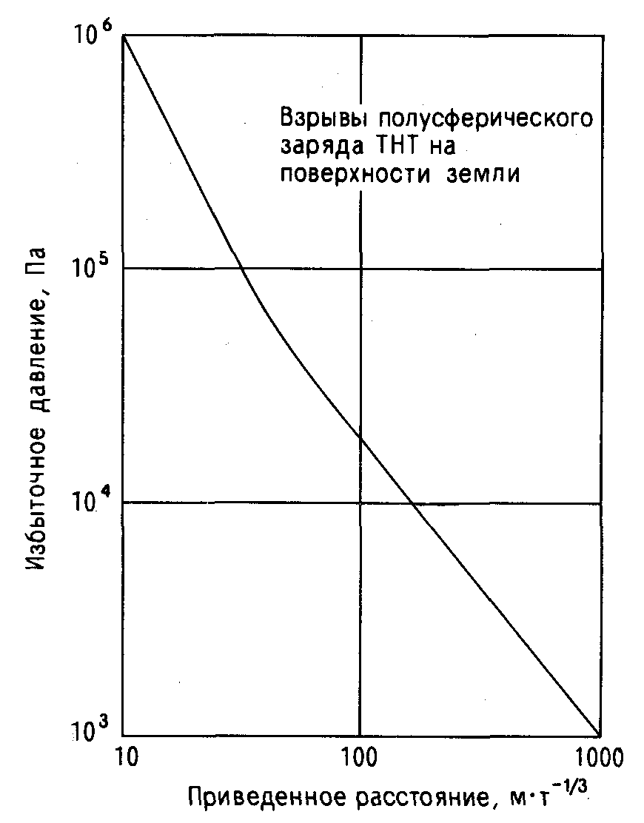

Рис. 10.2. Соотношение между избыточным давлением и приведенным расстоянием.

10.5.5. ДЛИТЕЛЬНОСТЬ ИМПУЛЬСА
Импульс ударной волны является функцией как избыточного давления, так и времени. Однако когда рассматривается потенциал разрушения, можно доказать, что важно не только избыточное давление, но и длительность. Согласно закону подобия Хопкинсона, для любого данного взрыва длительность и, следовательно, импульс устанавливаются для заданного уровня избыточного давления. В принципе это может не быть справедливым для всех ВВ, но для конденсированных ВВ нет, по-видимому, больших вариаций.
Однако высказанное утверждение может быть несправедливо для случая, когда проводится сравнение между конденсированными ВВ, с одной стороны, и либо ядерным взрывом, либо взрывом парового облака - с другой. Из работы [Glasstone,1980] следует, что длительность ударной волны от ядерного взрыва мощностью 1 кт изменяется в пределах 0,10 - 0,40 с. Длительность ударной волны от взрыва парового облака неизвестна, но можно ожидать, что она превышает длительность ударной волны конденсированного ВВ на несколько порядков величины.*
10.5.6. УДАРНАЯ ВОЛНА И РАЗРУШЕНИЕ
10.5.6.1. ОБЩЕЕ РАССМОТРЕНИЕ
Взрывы как основные опасности химических производств могут быть описаны посредством потенциала разрушения. Разрушение можно предсказать по теории, но вследствие накопленных обширных исторических данных об происшедших аварийных взрывах и результатах исследований, выполненных главным образом для военных целей, рассмотрение, приводимое ниже, почти полностью основано на данных, полученных из практики. Опираясь на практические сведения и закон подобия Хопкинсона, можно прогнозировать вероятную степень разрушения для любого заданного радиуса поражения при взрыве эквивалентного количества ТНТ.
Нельзя не отметить, что такой прогноз имеет статистическую природу и относится к диапазону радиусов, а не к какому-либо конкретному радиусу. Для этого есть ряд причин; некоторые из них приводятся ниже: а) параметры ударной волны (избыточное давление, импульс) можно предсказать только статистически; б) размер и траектории разлета осколков можно предсказать только статистически; в) характеристики объектов поражения разнообразны: люди различаются по возрасту, физическому состоянию, дома - по размеру, строительному материалу и конструкции; г) на характер разрушения влияет ориентация поражаемых взрывом объектов относительно направления распространения ударной волны.
10.5.6.2. ПОРАЖЕНИЕ ЛЮДЕЙ
Как и в случае неживых объектов, человек, попав в ближнюю зону действия взрыва, например в зону радиуса воронки, образованной зарядом ВВ, может буквально разорваться на части. В случае небольшого заряда (массой 1 кг или менее) возможно ограниченное увечье, как это происходит в случае, когда человек подрывается на мине. Существует, однако, различие между военными взрывами и типом взрывов, происходящих в химической и перерабатывающей промышленности. Боеприпасы военных ВВ специально конструируются как противопехотное средство, и в этом случае они разрываются на осколки, воздействие которых будет смертельным на расстояниях, превышающих расстояния смертельного действия самого взрыва. Примером этого может служить бомба типа "Mills" или ручная граната, которая по форме похожа на ананас и сконструирована так, чтобы при разрыве распадаться на мелкие части. Каждый такой осколок несет в себе потенциальную смерть. Однако взрыв, например в барабане котла, также может приводить к образованию осколков. Число таких осколков будет незначительно, а их форма с точки зрения аэродинамики будет неблагоприятной. Тем не менее такие осколки часто оказываются смертельными.
Оценка максимального приведенного расстояния для случая смерти, возникающей только от взрыва, изменяется в зависимости от физического положения человека и его расположения относительно отражающей поверхности. Для данного избыточного давления намного более вероятно, что смерть произойдет, если человек находится близко к стене, которая перпендикулярна направлению распространения ударной волны, чем, если бы он находился на открытом месте.

______________________________________________________________
*Данные по длительности ударной волны от взрывов паровых облаков, полученные расчетным путем и экспериментально, содержатся, например, в работах [Strehlow,1979; Fishburn,1976; Giesbrecht,1981]. В случае если сравниваются взрывы равной энергии, отличие в порядке величин отсутствует. - Прим. ред.
Наименьший риск смерти будет у тех, кто лежит на земле перпендикулярно направлению распространения ударной волны.
Значения, приводимые в [Glasstone,1980] для оружия, представлены в табл. 10.3. Уровень поражения человека в зависимости от импульса и избыточного давления воздушной ударной волны обсуждается в работе [Baker, 1983].

ТАБЛИЦА 10.3. Избыточное давление и поражение человека
Уровнь поражения | Избыточное давление, бар
Безусловное смертельное поражение | 5 ÷ 8
Летальный исход, 50% случаев | 3,5 ÷ 5
Порог смертельного поражения | 2 ÷ 3
Тяжелая степень поражения легких | 1,33 ÷ 2
Разрыв барабанных перепонок,  50% случаев | 2÷2,33, возраст до 20 лет  1÷1,33, возраст свыше 20 лет

Однако, хотя взрыв, возможно, и основная причина гибели жертвы, захваченной на открытой местности, в застроенной местности действуют другие факторы. Первый из них уже отмечался выше, а именно: избыточное давление может значительно усиливаться при отражении от стен или резервуаров. Смерть может последовать от разрушения зданий, приводящего к удушью, раздавливанию или ожогу, если здание охвачено огнем. В застроенной местности могут возникнуть вторичные осколки, такие, как кирпичи, кровельная черепица или, возможно, наиболее опасные из всех - летящие стекла. Сама жертва может стать "осколком" и быть отброшена на сооружение.

10.5.6.3. РАЗРУШЕНИЕ ЗДАНИЙ
Этот вопрос достаточно сложен и заслуживает отдельного рассмотрения (см. гл. 20).

* Следует добавить определение взрыва, принятое в отечественной литературе : ".. очень быстрое выделение энергии в ограниченном объеме, связанное с внезапными изменениями состояния вещества и сопровождаемое обычно разбрасыванием и разрушением окружающей среды" [ФЭ.1988]. - Прим. ред.

